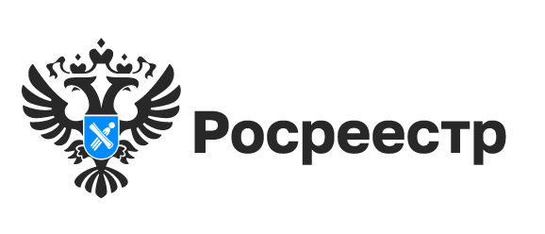

Геодезические пункты Новосибирской области под охраной
Управление Росреестра по Новосибирской области обеспечивает охрану пунктов государственных геодезических сетей – проводит работу по установлению их охранных зон и вносит сведения о них в Единый государственный реестр недвижимости.
Завершено установление охранных зон пунктов государственной геодезической сети, в ЕГРН внесены сведения об охранных зонах 3562 геодезических пунктов (100%): пункта фундаментальной астрономо-геодезической сети, 14 пунктов высокоточной геодезической сети, 77 пунктов спутниковой геодезической сети, 3470 пунктов государственной геодезической сети.
Близится к завершению установление охранных зон нивелирных пунктов, из 2509 установлены и внесены в ЕГРН охранные зоны 2493 пунктов (99%).
На территории Новосибирской области находится 20 гравиметрических пунктов, все они обследованы специалистами новосибирского Росреестра, и для 11 уже установлены охранные зоны, что составляет 55%.
Собственникам, пользователям, арендаторам земельных участков, зданий (строений, сооружений), в конструктивных элементах которых размещены геодезические пункты, необходимо сохранять геодезические пункты и знать, что в пределах границ их охранных зон запрещается проводить работы, которые могут привести к их повреждению или уничтожению. Запрещается уничтожать, перемещать, засыпать или повреждать составные части пунктов, размещать объекты и предметы, которые могут препятствовать доступу к пунктам.
Охранные зоны геодезических пунктов являются зонами с особыми условиями использования территорий.
Узнать, попадает ли земельный участок или его часть в границы зоны с особыми условиями использования территорий можно с помощью общедоступного сервиса «Публичная кадастровая карта» http://pkk.rosreestr.ru (информация сервиса является справочной).
Для этого пользователю необходимо найти на карте интересующий его земельный участок (ввести кадастровый номер в панели «Поиск» или найти визуально). В меню, в левом верхнем углу, выбрать инструмент «Слои» и сделать активным слой «Зона с особыми условиями использования территорий». На карте зеленым цветом отобразятся зоны с особыми условиями использования территорий, учтенные в ЕГРН.

Материал подготовлен Управлением Росреестра
по Новосибирской области

Об Управлении Росреестра по Новосибирской области
Управление Федеральной службы государственной регистрации, кадастра и картографии по Новосибирской области (Управление Росреестра по Новосибирской области) является территориальным органом федерального органа исполнительной власти, осуществляющим функции по государственной регистрации прав на недвижимое имущество и сделок с ним, государственному кадастровому учету недвижимого имущества, по оказанию государственных услуг в сфере осуществления государственной регистрации прав на недвижимое имущество и государственного кадастрового учета недвижимого имущества, землеустройства, государственного мониторинга земель, а также функции по государственной кадастровой оценке, федеральному государственному надзору в области геодезии и картографии, государственному земельному надзору, надзору за деятельностью саморегулируемых организаций оценщиков, контролю деятельности саморегулируемых организаций арбитражных управляющих. Руководителем Управления Росреестра по Новосибирской области является Светлана Евгеньевна Рягузова.

Контакты для СМИ:
Управление Росреестра по Новосибирской области
630091, г.Новосибирск, ул.Державина, д. 28
Электронная почта:
oko@54upr.rosreestr.ru
54_upr@rosreestr.ru
Сайт: Росреестр
Мы в ВКонтакте: Управление Росреестра по Новосибирской области
ЯндексДзен
Телеграм

